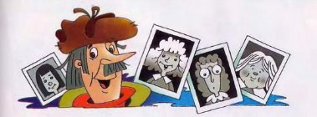
Вообще-то почтальон Печкин и не думал жениться. Это случайно получилось. Просто однажды летом Шарик в сельском журнале напечатал фотографию: «Рассвет. Почтальон Печкин полощет бельё в речке Простоквашке». И все женщины догадались, что Печкин неженатый. Мало того что он неженатый, он ещё очень хозяйственный и чистоплотный.
И к Печкину стали приходить письма о фотографиями.
Дорогой Печкин, я тоже люблю полоскатъ бельё по утрам. Меня зовут Мария Ложкина.
Дорогой Печкин! У меня есть стиральная машина. Это намёк. Анна Вилкина.
Милый Печкин, я тоже люблю стирать бельё по утрам, но только дома и в горячей воде. Давайте стирать вместе. Глафира Ножкина.
Уважаемый Печкин! Почему вы стираете бельё в простокваше? Оно что — чище становится? Акулина Тарелкина.
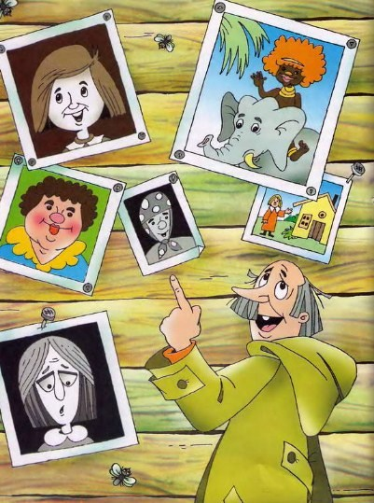
Фотографии были тётенек толстых, худых, молодых и пожилых. Тётеньки были на фоне домов, машин, огородов. Очевидно, стирающий Печкин произвёл на них хорошее впечатление. Весь дом Печкина был обклеен фотографиями.
Одна тётенька прислала письмо из Африки. Она сидела на слоне, и было написано: «Это моя слона». Печкин испугался этой фотографии больше всех. Потому что «эту слону» ни за что не прокормить к простоквашинских условиях.
Некоторые тётеньки сами стали приезжать в деревню знакомиться с Печкиным. Он от них прятался на чердаке. Потому что не хотел жениться. Он о себе-то не успевал заботиться, а тут ещё жена. Всё ей покупай, вари ей обед, ходи для неё в магазин.
Вот он и взмолился:
— Шарик, ты меня погубил, ты меня и спасай. А то из-за этих тётенек я не могу почту разносить.
— А давай мы тебе, Печкин, — говорит Шарик, — синяков и шишек нарисуем на лице, от тебя все тётеньки убегать станут.
После этого от Печкина стали убегать не только приезжие тёти, но и местные.
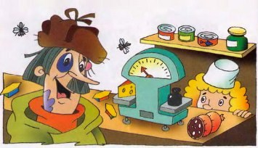
А когда он, весь раскрашенный синяками и шишками, однажды в простоквашинский магазин зашёл, то продавщица тётя Зина Верёвкина от страха под прилавок забралась.
Тогда дядя Фёдор придумал, как быть. Он сказал Шарику:
— Ты, Шарик, напечатай новую фотографию. И напиши: «Рассвет в лесу. Охотник почтальон Печкин идёт на охоту добывать лису на воротник для своей родной жены Акулины».
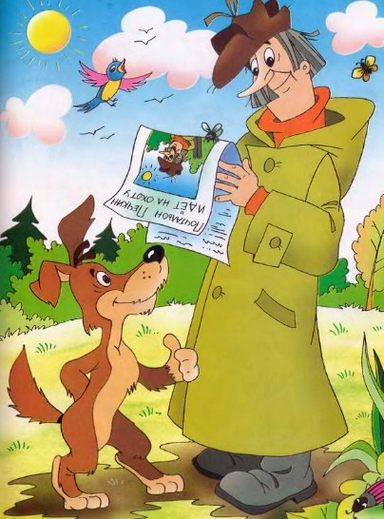
Когда фотографию напечатали, все тётеньки отпали. И Печкин по-прежнему стал счастливо жить в одиночестве. А Шарика он даже поцеловал в лохматую морду и сказал:
— Шарикушечка ты мой дорогой!

